一号车间设备检测报告
受检单位 | 生产保障部 | 检测日期 | 2026-10-19 至 2026-10-21
编制 | 张明 | 审核 | 李工
检测地点 | 一号车间 | 记录人 | 王磊

目录
（目录将在 Word 中更新：Ctrl+A 后按 F9）

检测概况
本次检测对象为一号车间东侧的配电柜、控制柜、循环风机和空调机组。检测安排在交接班期间进行，现场设备按作业票要求停电或切换至安全状态。
报告中的运行参数来自现场仪表读数和设备自带显示值。原始记录由检测人和复核人签字，报告结论仅对本次受检设备有效。
- 检测依据：设备说明书、作业许可单和公司例行巡检规定。
- 检测内容：外观、运行参数、保护功能及异常项复核。
- 记录方式：现场填写原始记录表，异常位置补充照片。

检测范围
    - 检测对象
受检设备位于一号车间东侧，包括 3 面配电柜、2 面控制柜、4 台循环风机和 2 台空调机组。设备编号以现场铭牌为准，检测前与设备清单逐台核对。
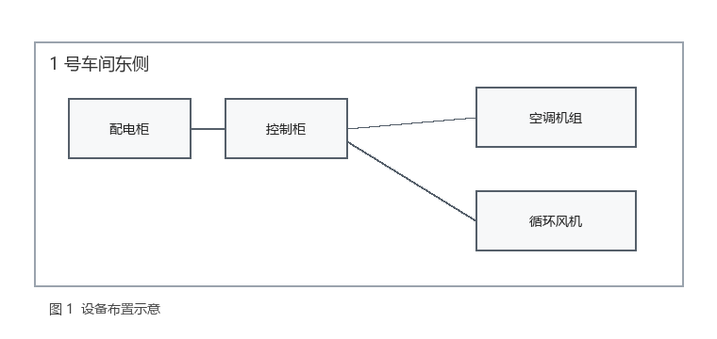
图 1 设备布置示意
设备 | 主要检测项目 | 记录要求
配电柜 | 电压、电流、温升和绝缘状态 | 记录各回路运行值
控制柜 | 控制回路、指示和保护功能 | 逐项操作确认
空调机组 | 送风量、回风温度和运行噪声 | 连续运行 30 分钟后记录
循环风机 | 电流、振动和轴承温度 | 异常时补充停机检查
    - 检测项目与记录要求
- 检测前核对设备编号、额定参数和现场状态。
- 运行状态下记录电压、电流、温升、风量等参数。
- 发现异常时先停机确认，再补充照片和处理建议。

实施计划
    - 时间安排
日期 | 工作内容 | 参与人员
10 月 19 日 | 核对设备清单，办理作业许可 | 张明、王磊
10 月 20 日 | 停电检查配电柜和控制柜 | 王磊、电气班
10 月 21 日 | 记录空调机组和循环风机运行参数 | 张明、王磊
10 月 22 日 | 复核异常项，整理原始记录 | 李工、张明
    - 现场要求
- 配电柜检查前由电气班确认断电并挂牌。
- 屋面作业系安全带，工具放入工具袋。
- 原始记录当天录入，修改处由记录人签字确认。

附录：记录说明
原始记录和现场照片存放在一号车间资料柜，复核时按设备名称查找。报告内容需要调整时，替换副文档后重新合并即可。
合并完成后，目录页码需要在 Word 中按 Ctrl+A、F9 更新。

